UNIVERSIDAD ANDINA DEL CUSCO
FACULTAD DE INGENIERÍA Y ARQUITECTURA
ESCUELA PROFESIONAL DE INGENIERÍA DE SISTEMAS


TEMA:
SPRINT 2

ASIGNATURA: INTELIGENCIA ARTIFICIAL
PROYECTO: Sistema de autenticación biométrica mediante Reconocimiento Facial.
EQUIPO: TRALALEROS
DOCENTE: Ing. Espetia Huamanga Hugo
INTEGRANTES:
- Andia Sullcaccori Jose Adelky
- Giraldo Altamirano, Rodrigo Eduardo
- Khuno Mamani, Cristian Maycol
- Quispe Rivera, Josue

Cusco - Perú
2026

Resumen
Este informe documenta el Sprint 2 del proyecto Sistema de autenticación biométrica mediante reconocimiento facial, que cubre las fases 4 (modelado) y 5 (evaluación) de CRISP-DM (Chapman et al., 2000) para un sistema de verificación 1 a 1: el sistema comprueba si una persona es quien dice ser comparando el vector de características (embedding) de su rostro con la plantilla del usuario registrado. Como la preparación de datos del Sprint 1 no existía en el repositorio, primero se completaron las fases 2 y 3 con el conjunto Face Recognition Dataset de Kaggle (Patel, 2020): 2 562 imágenes de 31 personas, repartidas en 24 identidades registradas y 7 impostoras. Se compararon cinco técnicas en el conjunto de validación y se eligió FaceNet (Schroff et al., 2015) preentrenada con VGGFace2 (Cao et al., 2018), congelada, con una plantilla media por usuario y similitud coseno. El umbral oficial (0,5514) se fijó solo con validación mediante un FAR objetivo de 0,1 %. En la evaluación única con el conjunto de prueba se obtuvo un FAR de 0,041 %, un FRR de 1,00 % y una exactitud balanceada de 99,48 %, que cumplen los objetivos propuestos, todavía pendientes de confirmar con el docente; aun así, la prueba salió peor que la validación (FRR de 0 % a 1,00 %; EER de 0 % a 0,67 %). Se documentan las limitaciones, en especial el probable sesgo por personas famosas del modelo preentrenado y la ausencia de detección de vida. La prueba con el video de los voluntarios queda preparada y pendiente.

Recomendaciones del Docente y su Implementación
En el Sprint 1 el docente pidió seguir las fases de CRISP-DM de forma sucesiva, no mezclar el desarrollo de software con los scripts de ciencia de datos y llevar las métricas a la fase de Evaluación (Andia Sullcaccori et al., 2026). La Tabla 1 resume cómo se atendió cada observación en el Sprint 2.
Tabla 1
Recomendaciones del docente e implementación en el Sprint 2
Recomendación | Implementación en el Sprint 2
Seguir las fases de CRISP-DM de forma sucesiva | Las fases 2 y 3 se completaron antes de modelar. El modelado (tareas 2.1 a 2.3) usó solo el conjunto de validación. El plan de la prueba y los umbrales se fijaron por escrito antes de cargar el conjunto de prueba, que se evaluó una sola vez.
Separar los scripts de ciencia de datos del software | El Sprint 2 contiene solo cuadernos y módulos de Python (carpetas notebooks y src). No se construyó aplicación web, interfaz ni captura con cámara en vivo; eso corresponde al Sprint 3. El modelo se entrega como un paquete reutilizable (red TorchScript, plantillas y archivo de configuración).
Llevar las métricas a la fase de Evaluación | Las métricas y sus valores objetivo se definieron en la tarea 2.4 y se calcularon con el conjunto de prueba en la tarea 2.5. En el modelado solo se usaron para comparar técnicas y ajustar parámetros con validación.

Queda una consulta abierta al docente: [PENDIENTE: respuesta del docente sobre si usar un modelo preentrenado y congelado, sin ajuste fino, cuenta como «entrenar el modelo» en la tarea 2.2, y confirmación de los valores objetivo de la tarea 2.4].

Tareas del Sprint 2 (Fases 4 y 5 de CRISP-DM)
El diagrama de Gantt (Figura 1) programa seis tareas entre el 12 y el 23 de octubre de 2026: las tres primeras pertenecen a la fase de modelado y las tres últimas a la de evaluación. La Tabla 2 resume cada tarea con su historia de usuario y su entregable. Las fechas son las planificadas; los documentos de resultados del repositorio llevan fecha del 23 de octubre de 2026. [PENDIENTE: responsables de cada tarea y fechas reales de ejecución].
Figura 1
Diagrama de Gantt del Sprint 2 (12 al 23 de octubre de 2026, fechas planificadas)
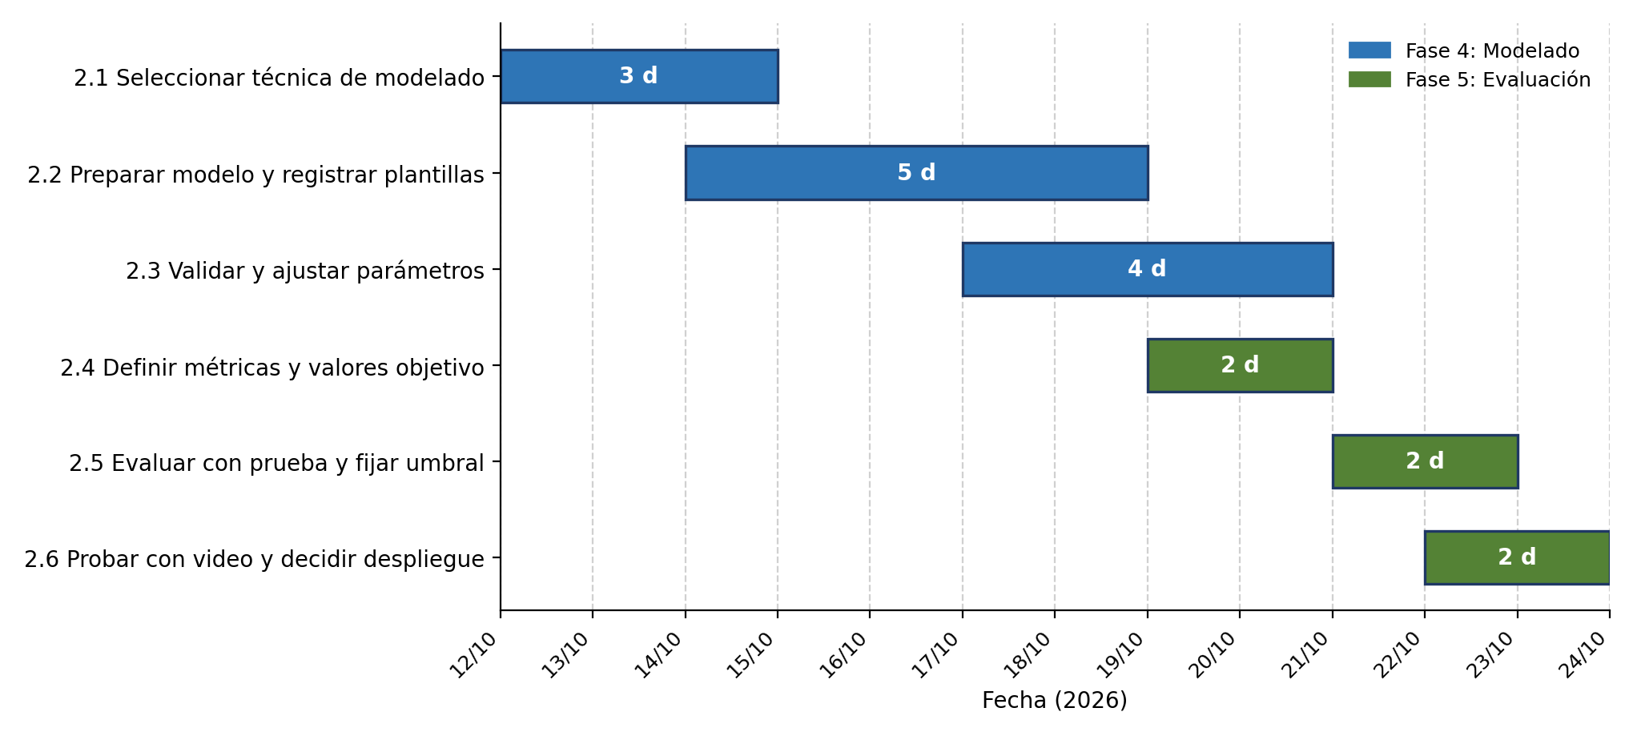

Tabla 2
Tareas del Sprint 2 según el diagrama de Gantt
ID | Tarea | Periodo | Historia | Entregable
2.1 | Seleccionar la técnica de modelado | 12/10–14/10 | HU05 | Comparación de cinco técnicas y técnica elegida
2.2 | Preparar el modelo y registrar plantillas | 14/10–18/10 | HU06 | Paquete del modelo con las plantillas y tiempos
2.3 | Validar el modelo y ajustar parámetros | 17/10–20/10 | HU06 | Parámetros y umbral propuestos con validación
2.4 | Definir las métricas y los valores objetivo | 19/10–20/10 | HU05, HU08 | Definición formal de métricas y objetivos
2.5 | Evaluar con el conjunto de prueba y fijar el umbral | 21/10–22/10 | HU07, HU08 | Resultados de la evaluación única en prueba
2.6 | Probar con el video de los voluntarios y decidir el paso al despliegue | 22/10–23/10 | HU08 | Scripts de registro y de video; prueba pendiente

Fases 2 y 3: Comprensión y Preparación de los Datos
Al revisar el repositorio al inicio del sprint no había cuadernos, scripts ni división de los datos, de modo que estas fases se hicieron como prerrequisito, en dos cuadernos separados del modelado. El conjunto de Kaggle (Patel, 2020) tiene 2 562 imágenes de 31 personas, entre 30 (Kashyap) y 120 (Brad Pitt) por persona, con una media de 82,6. La carpeta Faces contiene recortes ajustados del rostro a 160 × 160 píxeles de las mismas fotos que la carpeta Original Images; por eso se usó una sola fuente, Faces, para no filtrar información entre conjuntos. Como las caras ya vienen recortadas, en esta etapa no se necesitó un detector de rostros. El tamaño de entrada es 160 × 160, el nativo de FaceNet, con la normalización (x − 127,5)/128, y la semilla aleatoria es 42.
Antes de dividir se agruparon las fotos casi idénticas para que cada grupo cayera entero en un solo conjunto. Se descartó el hash perceptual (dHash) porque, con caras alineadas, emparejaba fotos distintas de la misma persona, y se usó la correlación de píxeles de las imágenes reducidas a 32 × 32 en color, también contra el espejo horizontal. Con un umbral de 0,90, elegido revisando pares a ojo, quedaron 93 grupos con más de una imagen (230 imágenes); el mayor tiene 12 fotos. Persiste un riesgo residual: 178 pares parecidos de la misma persona (correlación entre 0,85 y 0,90) quedaron en conjuntos distintos.
Las identidades se separaron en 24 registradas y 7 impostoras (3 para validación y 4 para prueba), con Marmik forzado entre las registradas y Kashyap entre las impostoras de prueba, porque son las dos únicas personas que no parecen famosas. Un primer sorteo puso en validación solo a mujeres y se descartó por ese desequilibrio, antes de entrenar ningún modelo. El sorteo final se estratificó por un género aproximado deducido solo del nombre de pila, usado únicamente para equilibrar el reparto (Tabla 3). Las fotos de las registradas se dividieron en 69,3 %, 15,5 % y 15,2 % (Tabla 4).
Tabla 3
Reparto de identidades por rol (sorteo final, semilla 42)
Rol | M | F | Identidades
Registradas (24) | 12 | 12 | Akshay Kumar, Alexandra Daddario, Alia Bhatt, Amitabh Bachchan, Anushka Sharma, Billie Eilish, Brad Pitt, Camila Cabello, Charlize Theron, Claire Holt, Dwayne Johnson, Ellen Degeneres, Hrithik Roshan, Jessica Alba, Lisa Kudrow, Margot Robbie, Marmik, Priyanka Chopra, Robert Downey Jr, Roger Federer, Tom Cruise, Vijay Deverakonda, Virat Kohli, Zac Efron
Impostoras de validación (3) | 2 | 1 | Andy Samberg, Henry Cavill, Elizabeth Olsen
Impostoras de prueba (4) | 2 | 2 | Hugh Jackman, Kashyap, Courtney Cox, Natalie Portman
Nota. M y F es un género aproximado asignado a partir del nombre de pila y confirmado por el equipo; no se analizaron los rostros ni es una variable del modelo. Sorteo descartado: Claire Holt, Ellen Degeneres y Jessica Alba en validación.

Tabla 4
Imágenes y comparaciones de verificación por conjunto
Conjunto | Registradas | Impostoras | Total | Genuinas | Impostoras externas | Impostoras internas
Entrenamiento | 1 362 | — | 1 362 | — | — | —
Validación | 305 | 269 | 574 | 305 | 6 456 | 7 015
Prueba | 299 | 327 | 626 | 299 | 7 848 | 6 877
Total | 1 966 | 596 | 2 562
Nota. Una comparación genuina es una foto de una registrada contra su propia plantilla; una impostora externa, la foto de una persona no registrada contra cada una de las 24 plantillas; una impostora interna, la foto de una registrada contra la plantilla de otra registrada. Las plantillas se calculan solo con entrenamiento.

Fase 4: Modelado
El trabajo se hizo en cuadernos y módulos de Python 3.10.4 con PyTorch 2.11.0 (CUDA 12.8), OpenCV 5.0.0, scikit-learn 1.7.2 y facenet-pytorch 2.6.0 (Esler, 2024), en un equipo con un procesador Intel Core i5-10400, 16 GB de RAM y una GPU NVIDIA GeForce RTX 5060 de 8 GB. La biblioteca facenet-pytorch exige una versión de PyTorch anterior a 2.3, que no es compatible con esta GPU; por eso se instaló sin sus dependencias y se comprobó con operaciones reales en la GPU.

Tarea 2.1: Seleccionar la Técnica de Modelado
Se compararon cinco variantes con el mismo protocolo de verificación, solo en el conjunto de validación: (a1) una red neuronal convolucional (CNN) propia entrenada desde cero como clasificador de las 24 registradas; (a2) una ResNet-18 (He et al., 2016) preentrenada en ImageNet y ajustada como clasificador; (b1) FaceNet con pesos VGGFace2 y (b2) con pesos CASIA-WebFace (Yi et al., 2014), ambas sin reentrenar; y (c) la línea base clásica LBPH (Ahonen et al., 2006). En las CNN, la plantilla de cada usuario es la media de los embeddings de sus fotos de entrenamiento y la puntuación es la similitud coseno. La Tabla 5 resume los resultados y la Figura 2 muestra las curvas DET (FAR frente a FRR).
Tabla 5
Comparación de las cinco variantes en validación
Variante | EER | AUC | FAR* | FRR* | Tiempo GPU (ms) | Tiempo CPU (ms)
(a1) CNN propia | 4,85 % | 0,9892 | 4,79 % | 4,92 % | 4,9 | 20,0
(a2) ResNet-18 ImageNet | 3,55 % | 0,9929 | 3,50 % | 3,61 % | 6,5 | 41,6
(b1) FaceNet VGGFace2 | 0,00 % | 1,0000 | 0,00 % | 0,00 % | 32,8 | 71,0
(b2) FaceNet CASIA-WebFace | 0,63 % | 0,9999 | 0,60 % | 0,66 % | 36,1 | 75,2
(c) LBPH | 33,52 % | 0,7171 | 33,60 % | 33,44 % | — | 25,4
Nota. FAR y FRR en el umbral del EER. 305 comparaciones genuinas y 6 456 impostoras externas. El tiempo es la mediana por verificación de punta a punta (leer la imagen, extraer el vector y comparar) y no incluye la detección del rostro

Figura 2
Curvas DET de las cinco variantes en validación
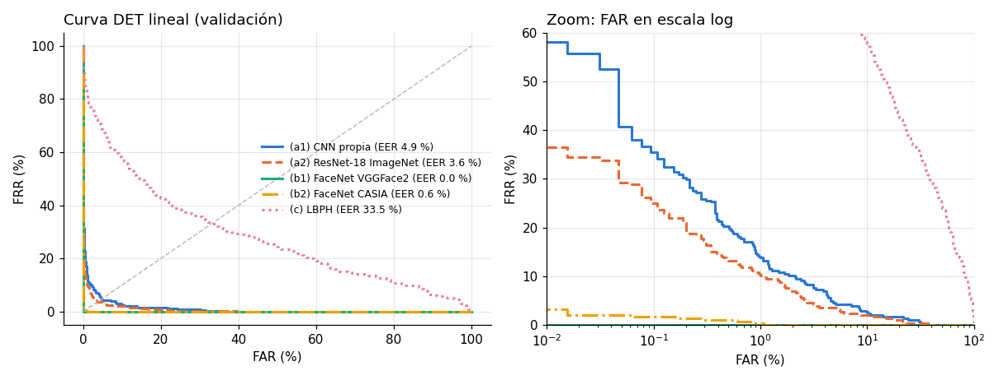

Se eligió (b1) FaceNet VGGFace2 congelada, con embeddings y similitud coseno. Es la mejor con diferencia en validación, cumple el tiempo de sobra y es la única de las CNN que no necesita reentrenarse para registrar un usuario nuevo: (a1) y (a2) son clasificadores de 24 clases cuyos vectores solo están optimizados para esas personas. La validación, sin embargo, está saturada: con 0 errores en 305 genuinas y en 6 456 impostoras, la regla del tres solo garantiza un FRR real de hasta 1,0 % y un FAR de hasta 0,05 % aproximadamente. Además, VGGFace2 se construyó con fotos de celebridades, así que es probable que el modelo haya visto a muchas de las 29 personas famosas del conjunto, y por eso el resultado puede ser optimista. Para estudiar ese sesgo se conservó (a2), cuyo preentrenamiento no incluye rostros, como modelo de control hasta la prueba.

Tarea 2.2: Preparar el Modelo y Registrar las Plantillas
FaceNet se usa preentrenada y congelada, sin ajuste fino, por tres motivos: la validación saturada no permitiría medir si un ajuste mejora; ajustar con 1 362 fotos de 24 personas especializaría la red en ellas, como ocurrió con (a1) y (a2); y con la red congelada un usuario nuevo se registra sin reentrenar. Por tanto, «entrenar» consiste aquí en registrar a las 24 identidades: la plantilla de cada una es la media renormalizada de los embeddings de sus fotos de entrenamiento (de 22 a 84 por persona). Este modelo no tiene curvas de entrenamiento. El resultado es un paquete reutilizable con la red exportada a TorchScript, las 24 plantillas de 512 valores y un archivo de configuración; al recargarlo se reproduce la validación de la tarea 2.1. [PENDIENTE: confirmación del docente de que este registro cuenta como entrenamiento del modelo].
El control (a2) sí se entrenó, con hiperparámetros fijos (AdamW con OneCycle, tasa de aprendizaje 3e-4, 40 épocas, lote 64, label smoothing 0,1, weight decay 5e-4 y aumento de datos), en 72 s en la GPU. Llegó a una exactitud de clasificación de 1,000 en entrenamiento y 0,970 en validación, con algo de sobreajuste (Figura 3). La Tabla 6 resume los tiempos de FaceNet. Entre las 24 plantillas, la similitud coseno fuera de la diagonal tiene una media de 0,04 y un máximo de 0,54, entre Hrithik Roshan y Vijay Deverakonda, el par de registrados más difícil de distinguir.
Figura 3
Curvas de pérdida y exactitud del modelo de control (a2) ResNet-18
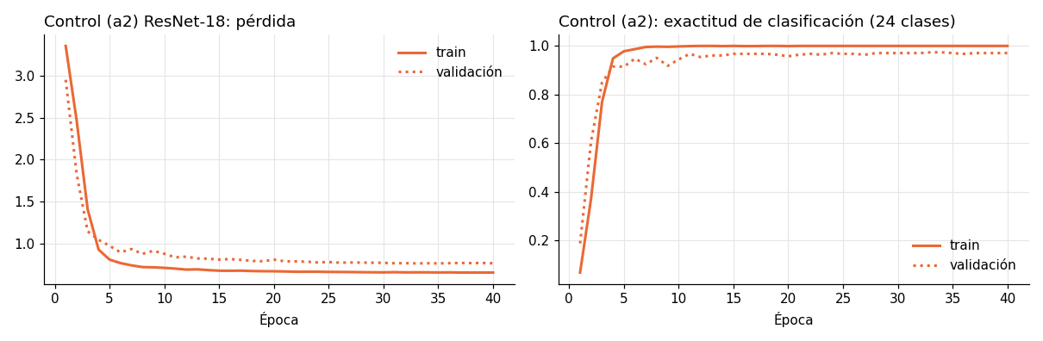

Tabla 6
Tiempos de FaceNet VGGFace2 (mediana, con el percentil 95 entre paréntesis)
Medida | GPU | CPU
Verificación 1 a 1 (leer la imagen, embedding y coseno) | 18,1 ms (27,5) | 88,6 ms (246,3)
Embedding por imagen, en lotes de 64 | 0,51 ms | 34,6 ms
Registro de un usuario (54 fotos, con lectura de disco) | 0,18 s (0,22) | 2,22 s (2,90)
Nota. RTX 5060 (GPU) e Intel Core i5-10400 (CPU). No incluye la detección del rostro.

Tarea 2.3: Validar el Modelo y Ajustar los Parámetros
Todo el ajuste se hizo con el conjunto de validación. Primero se añadieron 7 015 comparaciones de impostores internos, es decir, registradas haciéndose pasar por otra registrada. Con ellas, la puntuación impostora máxima de FaceNet subió de 0,511 a 0,583, y el margen frente a la genuina mínima (0,607) bajó de 0,096 a 0,024. Los pares más difíciles fueron casi todos Hrithik Roshan haciéndose pasar por Vijay Deverakonda.
El umbral no se fijó en el EER, que caía en el borde del margen, sino con una regla definida antes de calcularlo: el mayor umbral con un FAR de 0,1 % o menos sobre las 13 471 comparaciones impostoras (externas e internas) en cada una de 18 condiciones: la imagen limpia y 17 perturbaciones de brillo, contraste, desenfoque, compresión JPEG, rotación y oclusión. La Tabla 7 compara los candidatos.
Tabla 7
Umbrales candidatos de FaceNet en validación
Criterio | Umbral | FAR limpia | FRR limpia | FAR peor condición | FRR medio con perturbaciones
EER (limpia) | 0,6070 | 0,000 % | 0,00 % | 0,022 % | 7,68 %
Centro del hueco (limpia) | 0,5950 | 0,000 % | 0,00 % | 0,022 % | 6,94 %
FAR ≤ 0,1 % solo en limpia | 0,5469 | 0,097 % | 0,00 % | 0,119 % | 4,44 %
FAR ≤ 0,1 % en la peor condición (oficial) | 0,5514 | 0,052 % | 0,00 % | 0,097 % | 4,78 %
Nota. 13 471 impostoras (6 456 externas y 7 015 internas) y 305 genuinas. El umbral oficial lo fija la rotación de +15°.

Con el umbral oficial, 0,5514, la validación limpia tiene un FRR de 0 % y un FAR de 0,052 %: acepta 7 de 13 471 comparaciones, todas internas (6 de Hrithik Roshan haciéndose pasar por Vijay Deverakonda y 1 de Akshay Kumar haciéndose pasar por Hrithik Roshan). Hay 0,056 de margen hasta la genuina más baja. Se dejó un punto secundario, 0,595, solo para reportar: no acepta impostores en validación limpia, pero sube el FRR medio con perturbaciones a 6,94 %. El control (a2) recibió con la misma regla el umbral 0,8769, con el que rechaza al 22,0 % de las genuinas limpias. [PENDIENTE: decidir cuál de los dos umbrales de FaceNet, 0,5514 oficial o 0,595 secundario, se usará en la demostración].
La Tabla 8 resume la robustez de FaceNet con el umbral oficial y la Figura 4 la distribución de las puntuaciones por condición. El modelo aguanta bien los cambios moderados, pero falla con las oclusiones y el desenfoque fuerte. El FAR no superó el 0,1 % en ninguna condición.
Tabla 8
Robustez de FaceNet en validación con el umbral oficial (0,5514)
Condición | Caída media de la genuina | Genuina mínima | FAR | FRR
Limpia | — | 0,607 | 0,052 % | 0,00 %
Brillo ×0,6 / ×1,4 | 0,009 / 0,022 | 0,598 / 0,489 | 0,030 / 0,082 % | 0,00 / 0,98 %
Contraste ×0,5 / ×1,5 | 0,015 / 0,013 | 0,533 / 0,485 | 0,030 / 0,089 % | 0,66 / 0,33 %
Desenfoque σ = 1 / 2 / 3 | 0,010 / 0,050 / 0,130 | 0,614 / 0,516 / 0,356 | 0,082 / 0,045 / 0,022 % | 0,00 / 0,66 / 9,51 %
JPEG calidad 30 / 15 / 8 | 0,009 / 0,039 / 0,099 | 0,578 / 0,544 / 0,339 | 0,067 / 0,052 / 0,030 % | 0,00 / 0,33 / 4,26 %
Rotación +5° / −10° / +15° | 0,003 / 0,018 / 0,037 | 0,595 / 0,521 / 0,482 | 0,082 / 0,067 / 0,097 % | 0,00 / 0,66 / 0,66 %
Oclusión de los ojos | 0,239 | 0,253 | 0,045 % | 28,52 %
Oclusión del tercio inferior | 0,138 | 0,225 | 0,052 % | 7,87 %
Oclusión de media cara | 0,208 | 0,120 | 0,045 % | 23,28 %
Parche de 48 × 48 | 0,077 | 0,324 | 0,030 % | 3,61 %
Nota. Perturbaciones sintéticas aplicadas sobre el recorte ya alineado; no reproducen la pose real, el contraluz ni el error del detector.

Figura 4
Puntuaciones genuinas e impostoras de FaceNet y del control (a2) en cada condición de validación
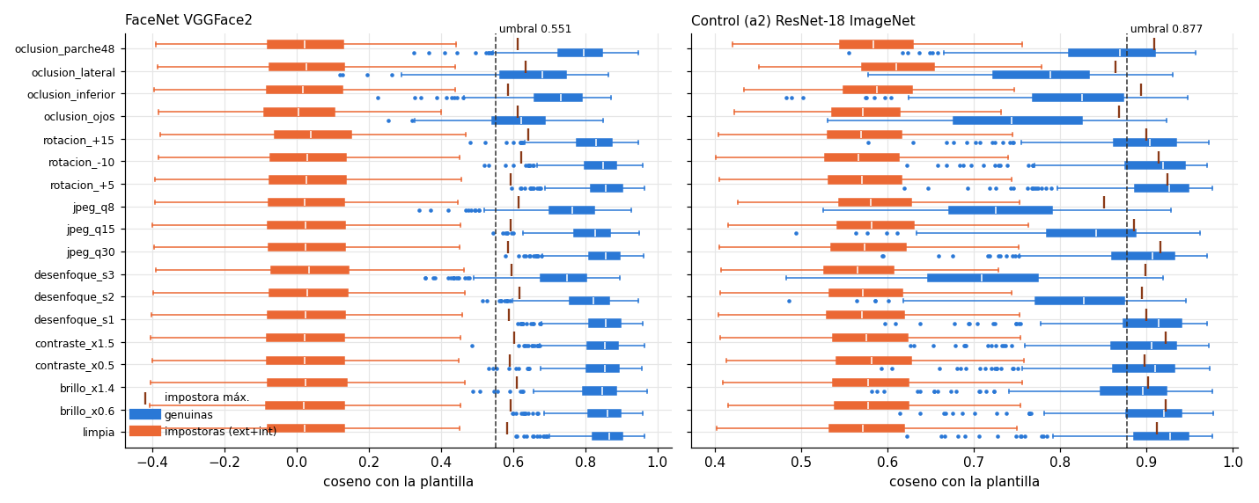

Por último, se probaron variantes de la métrica y de la plantilla con la misma regla de umbral (Tabla 9). La distancia euclídea sobre vectores normalizados da exactamente los mismos resultados que el coseno, porque d² = 2 − 2·cos, y usar varias plantillas por usuario empeoró los resultados. Se mantuvo el coseno con una plantilla media por usuario. Para el video se simularon ventanas de 3 y 5 fotogramas con fotos distintas de validación: con FaceNet, la votación por mayoría y la media de puntuaciones eliminaron los rechazos genuinos (FRR de 0,21 % con un fotograma a 0,00 %) sin subir el FAR (0,032 % con 3 fotogramas y 0,000 % con 5, frente a 0,064 % con uno). En cambio, la media de embeddings lo subió hasta 0,160 % con 5 fotogramas. Se propuso la votación para la tarea 2.6. Son diferencias de entre 1 y 5 aceptaciones sobre 3 120 comparaciones, así que no son concluyentes.
Tabla 9
Variantes de métrica y plantilla de FaceNet en validación (misma regla de umbral)
Variante | EER limpia | FRR limpia | FRR medio con perturbaciones | FRR peor condición
Media + coseno (elegida) | 0,000 % | 0,00 % | 4,78 % | 28,52 %
Media + euclídea (normalizada) | 0,000 % | 0,00 % | 4,78 % | 28,52 %
Media sin renormalizar + euclídea | 0,000 % | 0,00 % | 5,03 % | 30,49 %
Vecino más cercano (todas las fotos) | 0,257 % | 1,31 % | 6,96 % | 36,72 %
Media de los 3 cosenos más altos | 0,052 % | 0,66 % | 5,65 % | 30,49 %
k-means, 3 plantillas por usuario | 0,041 % | 0,33 % | 5,52 % | 32,46 %

Fase 5: Evaluación

Tarea 2.4: Definir las Métricas y los Valores Objetivo
La unidad de evaluación es una comparación entre una imagen y la plantilla de la identidad que la persona dice tener. Se acepta si la puntuación es igual o mayor que el umbral. La Tabla 10 define las métricas. Como en prueba hay 14 725 comparaciones impostoras frente a 299 genuinas (unas 49 por cada genuina; las genuinas son el 2,0 % del total), la exactitud simple engaña: un sistema que rechazara a todo el mundo tendría un 98,0 % de exactitud simple, pero solo un 50 % de exactitud balanceada. Por eso el objetivo de exactitud se evalúa con la exactitud balanceada, y la simple se reporta al lado junto con la proporción de comparaciones. Para FAR y FRR se calcula el intervalo de confianza exacto de Clopper y Pearson (1934) al 95 %.
Tabla 10
Métricas de evaluación y valores objetivo propuestos
Métrica | Definición | Objetivo propuesto
FAR | Impostoras aceptadas / total de impostoras | ≤ 5 %
FRR | Genuinas rechazadas / total de genuinas | ≤ 10 %
Exactitud balanceada | [(1 − FAR) + (1 − FRR)] / 2 | ≥ 90 %
Exactitud simple y proporción de comparaciones | Aciertos / total de comparaciones; genuinas / total | Sin objetivo (informativa)
Curva ROC, AUC y EER | FAR y 1 − FRR para todos los umbrales; EER donde FAR = FRR | Sin objetivo (descriptiva)
Matriz de confusión | Aceptadas y rechazadas, genuinas e impostoras | Sin objetivo
Tiempo por verificación | De punta a punta, percentil 95 en CPU | ≤ 3 s
Nota. Los valores objetivo son una propuesta del equipo pendiente de confirmar con el docente. Se comparan con la estimación puntual en el umbral oficial, con todas las impostoras (externas e internas).

Tarea 2.5: Evaluar con el Conjunto de Prueba
La prueba se ejecutó una sola vez, sin errores y sin repeticiones, sobre una versión del código registrada en el repositorio y con el árbol de trabajo limpio. No se recalculó el umbral ni se modificaron el modelo ni las plantillas. Se evaluaron FaceNet con el umbral oficial (0,5514) y con el secundario (0,595), y el control (a2) con el suyo (0,8769). La Tabla 11 presenta los resultados y la Figura 5 las matrices de confusión.
Tabla 11
Resultados en el conjunto de prueba
Modelo y umbral | Impostoras | FAR (FA / n) | IC 95 % FAR | FRR (FR / n) | IC 95 % FRR | Exact. bal. | EER
FaceNet, 0,5514 (oficial) | Externas | 0,038 % (3 / 7 848) | 0,008–0,112 % | 1,00 % (3 / 299) | 0,21–2,90 % | 99,48 % | 0,36 %
 | Internas | 0,044 % (3 / 6 877) | 0,009–0,127 % | 1,00 % (3 / 299) | 0,21–2,90 % | 99,48 % | 0,65 %
 | Todas | 0,041 % (6 / 14 725) | 0,015–0,089 % | 1,00 % (3 / 299) | 0,21–2,90 % | 99,48 % | 0,67 %
FaceNet, 0,595 (secundario) | Todas | 0,014 % (2 / 14 725) | 0,002–0,049 % | 1,67 % (5 / 299) | 0,55–3,86 % | 99,16 % | 0,67 %
Control (a2), 0,8769 | Externas | 0,153 % (12 / 7 848) | 0,079–0,267 % | 26,76 % (80 / 299) | 21,82–32,16 % | 86,55 % | 5,30 %
 | Internas | 0,000 % (0 / 6 877) | 0,000–0,054 % | 26,76 % (80 / 299) | 21,82–32,16 % | 86,62 % | 1,71 %
 | Todas | 0,081 % (12 / 14 725) | 0,042–0,142 % | 26,76 % (80 / 299) | 21,82–32,16 % | 86,58 % | 3,99 %
Nota. IC de Clopper-Pearson al 95 %; los del FAR son optimistas, porque cada foto se compara con 23 o 24 plantillas y esas comparaciones no son independientes. EER y AUC son descriptivos y no se usaron para fijar el umbral. AUC con todas las impostoras: 0,99992 (FaceNet) y 0,99304 (control). Exactitud simple en el umbral oficial: 99,94 %; las genuinas son el 1,99 % de las comparaciones.

Figura 5
Matrices de confusión en prueba con todas las impostoras
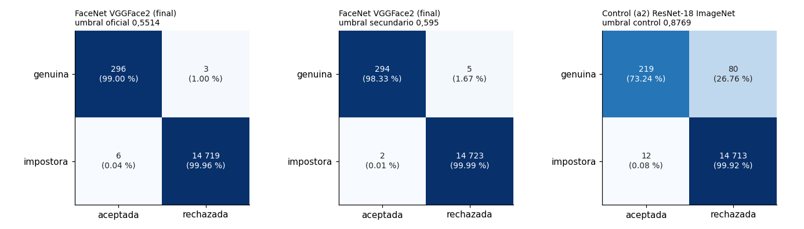

La Tabla 12 compara el resultado con los objetivos. FaceNet con el umbral oficial cumple los cuatro; el control (a2) no cumpliría ni el FRR (26,76 %) ni la exactitud balanceada (86,58 %). Sin embargo, la prueba salió peor que la validación (Tabla 13): el FRR pasó de 0 % a 1,00 % y el EER de 0 % a 0,67 %, y las puntuaciones genuinas e impostoras ya no quedan separadas por completo (Figura 6). La validación estaba saturada, como se advirtió en las tareas 2.1 y 2.3.
Tabla 12
Cumplimiento de los objetivos (FaceNet, umbral oficial 0,5514, todas las impostoras)
Métrica | Valor en prueba | Objetivo | ¿Cumple?
FAR | 0,041 % (6 / 14 725) | ≤ 5 % | Sí
FRR | 1,00 % (3 / 299) | ≤ 10 % | Sí
Exactitud balanceada | 99,48 % | ≥ 90 % | Sí
Tiempo por verificación (percentil 95, CPU) | 0,073 s | ≤ 3 s | Sí, sin la detección del rostro
Nota. Objetivos pendientes de confirmar con el docente. Mediana del tiempo: 20 ms en GPU y 62 ms en CPU.

Tabla 13
Validación frente a prueba (FaceNet, umbral oficial, todas las impostoras)
Conjunto | FAR | FRR | EER | Genuina mínima | Impostora máxima
Validación (imágenes limpias) | 0,052 % (7 / 13 471) | 0,00 % (0 / 305) | 0,00 % | 0,607 | 0,583
Prueba | 0,041 % (6 / 14 725) | 1,00 % (3 / 299) | 0,67 % | 0,402 | 0,628

Figura 6
Curvas ROC y DET en prueba con los puntos de operación fijados
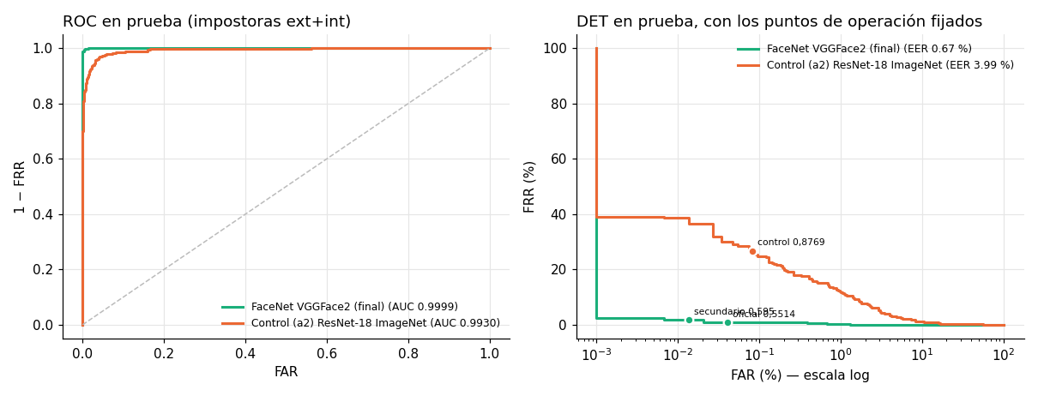
Nota. En la DET, los puntos con FAR = 0 se dibujan en 10⁻³ % porque la escala logarítmica no admite el cero.

Desglose por Identidad y Casos Extremos
Con el umbral oficial, FaceNet rechazó 3 comparaciones genuinas: 2 de Billie Eilish (de 15) y 1 de Zac Efron (de 14). Las otras 22 registradas no tuvieron ningún rechazo. Aceptó 3 impostoras externas (2 de Kashyap y 1 de Courtney Cox) y 3 internas, 2 de ellas de nuevo del par Hrithik Roshan / Vijay Deverakonda (Tabla 14). El control (a2) tuvo rechazos en 22 de las 24 registradas.
Tabla 14
Errores de FaceNet en prueba con el umbral oficial (0,5514)
Tipo | Foto | Persona real | Dice ser | Puntuación
Impostora externa aceptada | Kashyap_25 | Kashyap | Marmik | 0,628
Impostora externa aceptada | Courtney Cox_58 | Courtney Cox | Charlize Theron | 0,594
Impostora externa aceptada | Kashyap_17 | Kashyap | Marmik | 0,566
Impostora interna aceptada | Vijay Deverakonda_17 | Vijay Deverakonda | Hrithik Roshan | 0,596
Impostora interna aceptada | Hrithik Roshan_93 | Hrithik Roshan | Akshay Kumar | 0,563
Impostora interna aceptada | Vijay Deverakonda_77 | Vijay Deverakonda | Hrithik Roshan | 0,561
Genuina rechazada | Zac Efron_32 | Zac Efron | Zac Efron | 0,402
Genuina rechazada | Billie Eilish_34 | Billie Eilish | Billie Eilish | 0,436
Genuina rechazada | Billie Eilish_66 | Billie Eilish | Billie Eilish | 0,467
Nota. Con el umbral secundario (0,595) siguen aceptadas Kashyap_25 y Vijay Deverakonda_17, y se rechazan además Charlize Theron_37 (0,584) y Anushka Sharma_37 (0,593).

Marmik y Kashyap: Chequeo del Sesgo de Famosos
Marmik (registrado) y Kashyap (impostor) son las únicas personas que no parecen famosas, y cada uno es una sola persona: Marmik aporta 5 comparaciones genuinas, y Kashyap 720 comparaciones impostoras que salen de solo 30 fotos. Por eso este desglose es una señal y no permite conclusiones firmes (Tabla 15). Con FaceNet, Marmik no tuvo ningún rechazo, pero las 2 aceptaciones de Kashyap fueron contra la plantilla de Marmik: el único impostor no famoso fue aceptado como el único registrado no famoso. Su FAR, 0,278 %, es unas 20 veces el del resto de impostoras externas (0,014 %), pero se basa en 2 casos. El control (a2) no aceptó a Kashyap y rechazó 2 de las 5 genuinas de Marmik.
Tabla 15
Desglose de Marmik y Kashyap en prueba
Modelo y umbral | Grupo | Errores / n | Tasa (IC 95 %)
FaceNet, 0,5514 | Genuinas de Marmik (FRR) | 0 / 5 | 0 % (0–52,2)
 | Genuinas de las demás registradas (FRR) | 3 / 294 | 1,02 % (0,21–2,95)
 | Kashyap como impostor externo (FAR) | 2 / 720 | 0,278 % (0,03–1,00)
 | Demás impostoras externas (FAR) | 1 / 7 128 | 0,014 % (0,00–0,08)
 | Marmik haciéndose pasar por otra registrada (FAR) | 0 / 115 | 0 % (0–3,16)
Control (a2), 0,8769 | Genuinas de Marmik (FRR) | 2 / 5 | 40 % (5,3–85,3)
 | Genuinas de las demás registradas (FRR) | 78 / 294 | 26,5 % (21,6–32,0)
 | Kashyap como impostor externo (FAR) | 0 / 720 | 0 % (0–0,51)
 | Demás impostoras externas (FAR) | 12 / 7 128 | 0,168 % (0,09–0,29)
Nota. Cada grupo es una sola persona; los intervalos son muy anchos y no permiten afirmar ni descartar el sesgo de famosos.

Tarea 2.6: Probar con el Video de los Voluntarios
[PENDIENTE: resultados de la prueba con el video de los voluntarios; aún no existen el video, las fotos de registro ni las anotaciones]. La prueba quedó preparada y bloqueada para ejecutarse una sola vez, con las mismas protecciones que la tarea 2.5 y con reglas fijadas antes de tener los datos. El protocolo previsto es el siguiente: cada voluntario se registra con fotos propias, distintas del video, y su plantilla se guarda aparte de las 24 del conjunto. En el video se procesa uno de cada tres fotogramas: el rostro se detecta con MTCNN (Zhang et al., 2016), se recorta a 160 × 160 (con un margen de 0, que en 150 imágenes de validación reprodujo el recorte del conjunto con un coseno mediano de 0,989), se calcula el embedding y se compara con las plantillas usando el umbral oficial 0,5514. La decisión se toma por ventanas de cinco fotogramas con votación por mayoría (al menos 3 de 5). Una tabla de anotaciones (inicio, fin e identidad de cada tramo) permitirá calcular el FAR y el FRR por fotograma y por ventana, desglosados por voluntario, junto con la tasa de fotogramas sin rostro y el tiempo por verificación incluyendo la detección, en GPU y CPU. Por privacidad, los videos y las fotos se guardan fuera del repositorio, los voluntarios se identifican con seudónimos y solo se publican métricas agregadas. El código ya se ensayó de punta a punta con datos simulados del propio conjunto; esas cifras de ensayo no son resultados y no se reportan.

Limitaciones
Los resultados deben leerse con las siguientes limitaciones:
– Sesgo de famosos. FaceNet se preentrenó con VGGFace2, construida con fotos de celebridades, y es probable que ya hubiera visto a muchas de las 29 personas famosas del conjunto o fotos parecidas; no se verificó identidad por identidad. El chequeo con personas no famosas se basa en una sola persona por grupo.
– Pocas identidades impostoras. Hay solo 4 identidades impostoras externas en prueba (3 en validación). Hay muchas comparaciones, pero poca diversidad de personas.
– Intervalos de confianza optimistas. Las comparaciones no son independientes (cada foto se compara con 23 o 24 plantillas), así que los intervalos del FAR son más estrechos de lo real.
– Casi duplicados residuales. 178 pares de fotos parecidas de la misma persona (correlación entre 0,85 y 0,90) quedaron en conjuntos distintos; la correlación de píxeles no detecta fotos de la misma sesión con otra pose.
– Validación saturada. Con un EER de 0 % en validación, el ajuste no pudo distinguir variantes finas, y en prueba aparecieron errores que no se vieron en validación.
– Impostores internos. El par Hrithik Roshan / Vijay Deverakonda concentra la mayoría de las falsas aceptaciones internas en validación y en prueba.
– Oclusión y desenfoque. En las pruebas de robustez, el FRR subió al 28,52 % con los ojos tapados, al 23,28 % con media cara tapada y al 9,51 % con desenfoque fuerte. Las perturbaciones son sintéticas, y las fotos de prensa del conjunto (bien iluminadas y mayoritariamente frontales) no representan una cámara web real.
– Sin detección de vida. El sistema no incluye detección de vida y no se afirma ninguna protección contra la suplantación con fotos o videos del usuario.

Conclusiones y Pasos Siguientes
El Sprint 2 completa las fases 4 y 5 de CRISP-DM con el conjunto de datos. La técnica elegida, FaceNet VGGFace2 congelada con una plantilla media por usuario y similitud coseno, cumple en la prueba única los objetivos propuestos con el umbral oficial 0,5514: FAR de 0,041 %, FRR de 1,00 % y exactitud balanceada de 99,48 %, con un tiempo por verificación de 0,073 s en el percentil 95 en CPU, sin contar la detección. La prueba fue peor que la validación, y el sesgo de famosos, el escaso número de impostores y la fragilidad ante oclusiones obligan a ser prudentes. La decisión de pasar al despliegue depende de la prueba con video: [PENDIENTE: resultados de la tarea 2.6 y decisión del paso al despliegue].
El Sprint 3 (fase 6, despliegue) construirá la aplicación web de inicio de sesión sobre el paquete del modelo, sin modificarlo. El flujo de verificación será: (1) el usuario indica quién dice ser; (2) la cámara captura varios fotogramas; (3) se detecta el rostro con MTCNN y se recorta a 160 × 160; (4) FaceNet calcula el embedding; (5) se compara por coseno con la plantilla de ese usuario; (6) se decide con el umbral y con votación por mayoría en una ventana de fotogramas; y (7) se muestra el acceso permitido o denegado. [PENDIENTE: umbral que se usará en la demostración, 0,5514 o 0,595]. Antes de cualquier uso real haría falta detección de vida y una evaluación con más personas no famosas.

Referencias
Ahonen, T., Hadid, A., & Pietikäinen, M. (2006). Face description with local binary patterns: Application to face recognition. IEEE Transactions on Pattern Analysis and Machine Intelligence, 28(12), 2037–2041.
Andia Sullcaccori, J. A., Giraldo Altamirano, R. E., Khuno Mamani, C. M., & Quispe Rivera, J. (2026). Informe del Sprint 1: Sistema de autenticación biométrica mediante reconocimiento facial [Informe no publicado]. Universidad Andina del Cusco.
Cao, Q., Shen, L., Xie, W., Parkhi, O. M., & Zisserman, A. (2018). VGGFace2: A dataset for recognising faces across pose and age. En 13th IEEE International Conference on Automatic Face & Gesture Recognition (FG 2018) (pp. 67–74). IEEE. https://doi.org/10.1109/FG.2018.00020
Chapman, P., Clinton, J., Kerber, R., Khabaza, T., Reinartz, T., Shearer, C., & Wirth, R. (2000). CRISP-DM 1.0: Step-by-step data mining guide. SPSS.
Clopper, C. J., & Pearson, E. S. (1934). The use of confidence or fiducial limits illustrated in the case of the binomial. Biometrika, 26(4), 404–413. https://doi.org/10.2307/2331986
Esler, T. (2024). facenet-pytorch (Versión 2.6.0) [Software]. GitHub. https://github.com/timesler/facenet-pytorch
He, K., Zhang, X., Ren, S., & Sun, J. (2016). Deep residual learning for image recognition. En Proceedings of the IEEE Conference on Computer Vision and Pattern Recognition (pp. 770–778). IEEE. https://doi.org/10.1109/CVPR.2016.90
Patel, V. (2020). Face Recognition Dataset [Conjunto de datos]. Kaggle. https://www.kaggle.com/datasets/vasukipatel/face-recognition-dataset [PENDIENTE: confirmar en la página la licencia (la API de Kaggle indica CC0: Public Domain) y anotar la fecha de consulta y descarga].
Schroff, F., Kalenichenko, D., & Philbin, J. (2015). FaceNet: A unified embedding for face recognition and clustering. En Proceedings of the IEEE Conference on Computer Vision and Pattern Recognition (pp. 815–823). IEEE. https://doi.org/10.1109/CVPR.2015.7298682
Yi, D., Lei, Z., Liao, S., & Li, S. Z. (2014). Learning face representation from scratch (arXiv:1411.7923). arXiv. https://arxiv.org/abs/1411.7923
Zhang, K., Zhang, Z., Li, Z., & Qiao, Y. (2016). Joint face detection and alignment using multitask cascaded convolutional networks. IEEE Signal Processing Letters, 23(10), 1499–1503. https://doi.org/10.1109/LSP.2016.2603342

